21.02. 2018 г. СШ№ 1. «Мы защитниками станем»

21 февраля 2018 г. в соответствии с планами работы Региональной инновационной площадки Государственного бюджетного профессионального образовательного учреждения «Дубовский педагогический колледж» и планом воспитательной работы Муниципального казённого общеобразовательного учреждения средней школы №1 г. Дубовки проведено спортивно - патриотическое соревнование «Мы защитниками станем», посвящённом 23 февраля. Участниками соревнования стали обучающиеся 8 - 9 классов общеобразовательных школ г. Дубовки.
Подготовили и провели соревнование студенты 3 курса специальности Физическая культура под руководством преподавателя физвоспитания ГБПОУ «ДПК» и руководителя производственной практики «Проведение пробных уроков» Куропятниковой Е. В.
Цель соревнования – формирование у обучающихся 8 – 9 классов чувства патриотизма, подготовка их к военной службе.
Основные задачи соревнования:
- воспитание у обучающихся 8 – 9 классов волевых качеств, готовности к труду и защите Отечества;
- развитие методической компетенции студентов специальности Физическая культура при подготовке внеклассного спортивно - патриотического соревнования;
- формирование информационного пространства для эффективного профессионального взаимодействия руководителя производственной практики, учителей физической культуры и обучающихся общеобразовательных учреждений при решении задач патриотического воспитания.
Программа соревнования предусматривала торжественное открытие и участие школьников в конкурсах и эстафетах. После того, как прозвучал гимн России, и завершилось торжественное открытие, наступил самый ответственный момент – команды вышли на старт соревнований. Программа соревнований была довольно насыщенной. Командам были предложены занимательные, иногда очень непростые эстафеты с бегом, прыжками, где они смогли проявить свои спортивные, умственные способности и навыки. Команды приняли участие в конкурсах и эстафетах: «Точный бросок», «Разведка донесла», «Подтягивание» «Интеллектуальный», «Перетягивание каната», «Разборка-сборка автомата» и другие.
Все этапы этого увлекательного соревнования проходили в напряженной борьбе. Болельщики и зрители следили за ходом событий и очень переживали. Спортивный задор и желание добиться победы для своей команды захватывали участников настолько, что они не замечали происходящего вокруг. Все старались изо всех сил прийти к финишу первыми.
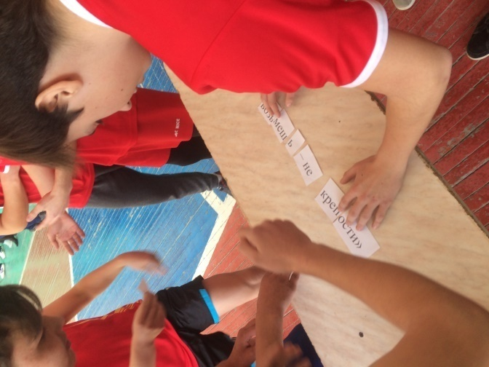

Украшением мероприятия стало выступление детишек детского сада из группы «Капельки» с танцем «Катюша» под руководством воспитателя Кобликовой В. В.
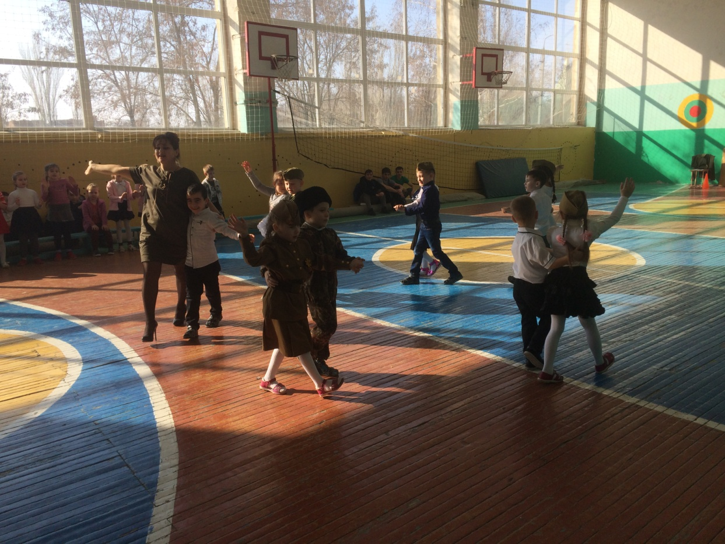

После конкурсной программы победители были награждены почётными грамотами.

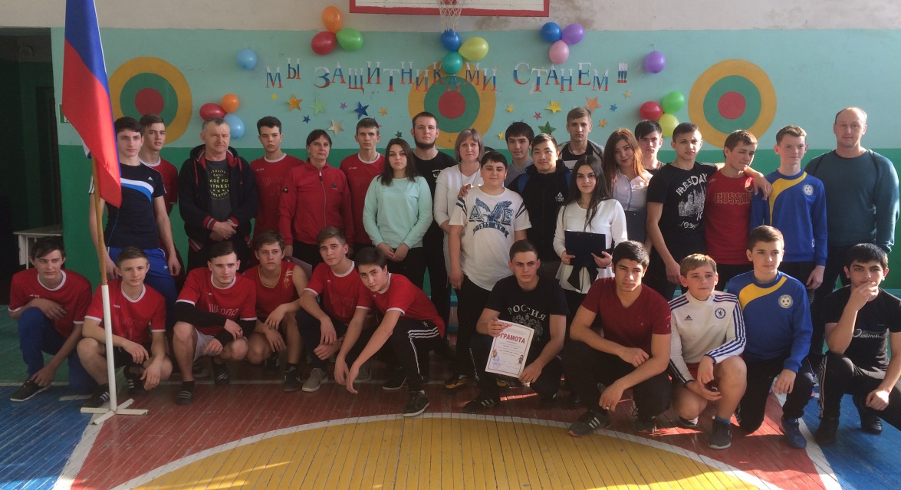
Соревнование «Мы защитниками станем» получилось захватывающим и забавным, оставило массу положительных эмоций и впечатлений у студентов и участников.

